Uit Algemeen Nederlands Persbureau – Fotoarchief, 1963-1968 van de ANP Foundation

HEEL-ST.ANNA GESTICHT-BEZOEK JULIANA
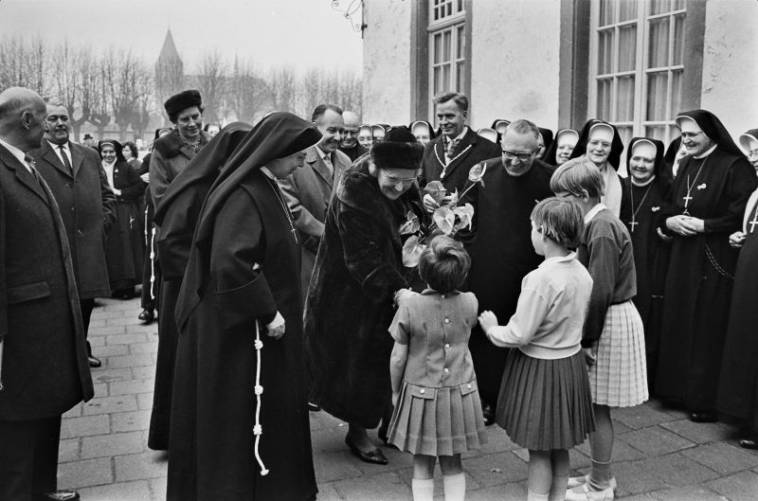
Titel: | HEEL-ST.ANNA GESTICHT-BEZOEK JULIANA
Maker: | - G. v.d. Werff -  - G. v.d. Werff -
Trefwoord: | - anp001000039_033_l_3 -  - bont -  - bloemstuk -  - bontjas -  - huis -  - non -  - welkom -  - juliana -  - kerk -  - koninklijk -  - nonnen -  - kinderen -  - koningshuis -  - pastoor -  - rk -  - juliana koningin -  - Nederland -  - Heel -
Verv.jaar: | 11-12-1963
Object: | - foto -
Bron: | 631211_19_02 (foto), Fotoarchief 1963-1965, Algemeen Nederlands Persbureau
Copyright: | Voor informatie: Algemeen Nederlands Persbureau
HEEL - WOENSDAG HEEFT H.M. KONINGIN JULKANA EEN BEZOEK GEBRACHT AAN DIVERSE PLAATS IN DE PROVINCIE LIMBURG. HET KLEINSTE VAN DRIE MEISJES, DIE DE KONINGIN MOCHTEN VERWELKOMEN BIJ HAAR AANKOMST AAN HET "SINT ANNA-GESTICHT" TE HEEL EN PANHEEL, WAS ZO ZUINIG OP HAAR HANDJE DAT ZE HET DE KONINGIN NIET WILDE GEVEN. DE HOGE GAST MOEST ERG LACHEN OM HET ONGEDWONGEN GEDRAG VAN HET MEISJE.
http://www.geheugenvannederland.nl/?/nl/items/ANP01:10278226

